第11课时 投身精神文明建设
一、请你选择(下列各题的备选答案中，只有一项是正确或符合题意的答案)
1．(2016荆门中考)2016年3月5日，李克强总理在政府工作报告中强调：先进文化是健康、科学、向上，代表未来发展方向的文化。在当代中国，发展先进文化，就是建设社会主义精神文明。下列关于发展先进文化观点正确的是( A )
A．优先发展教育和科学，是先进文化建设的基础工程
B．继承和弘扬中华优秀传统文化，是发展先进文化的中心环节
C．加强社会主义思想道德建设，是发展先进文化的根本任务
2．(2016咸宁中考)国家有关部门举办全国美德少年、最美教师、全国道德模范、《感动中国》年度人物等评选活动，有利于推进社会主义核心价值体系建设，引导人们践行社会主义核心价值观。社会主义核心价值体系是( C )
A．立国之本
B．强国之路
C．兴国之魂
3．(2016益阳中考)如图分别体现了社会主义核心价值观基本内容的( B )
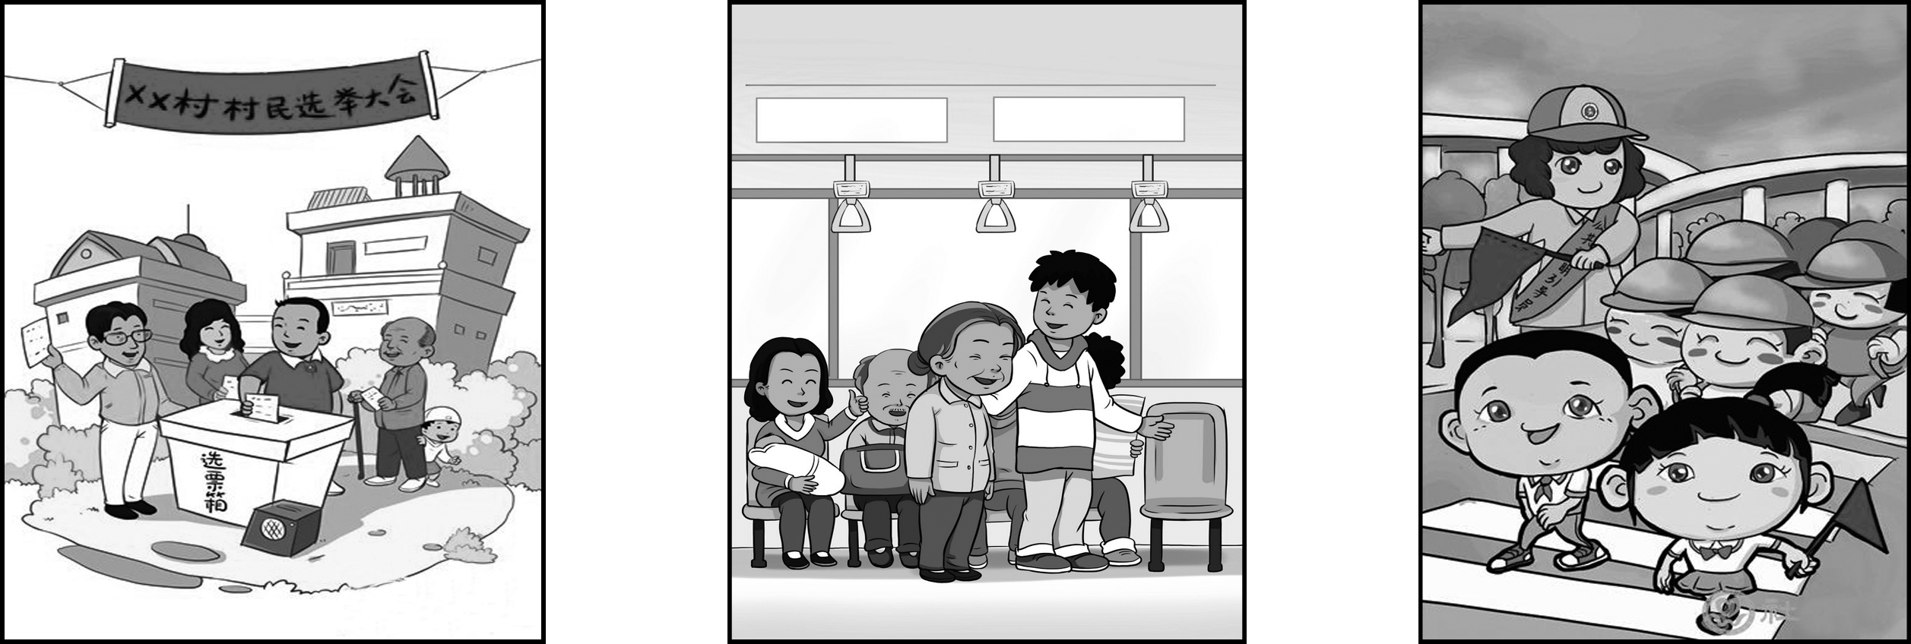
A．法治 民主 文明
B．民主 友善 文明
C．爱国 公平 友善
4．(2016贺州中考)广西都安高中学生口中的“校长爸爸”莫振高被评为“感动中国2015年度人物”。他任教43年来，不仅用自己微薄的工资资助学生，而且四处奔走向社会筹集3 000多万元善款，让1.8万名贫困学子圆了大学梦。材料表明莫振高校长( C )
A．为了显示自己的收入
B．没有做到友善
C．是践行公民基本道德规范的楷模
5．(2016南充中考)提高全民族的思想道德素质和科学文化素质，培养一代又一代有理想、有道德、有文化、有纪律的公民，是社会主义精神文明建设的( A )
A．根本任务
B．基础工程
C．重要内容
6．(2016玉林中考)2015年教育部修订《中小学生守则》，将中央对培育和践行社会主义核心价值观落细落小落实，引领和规范学生思想品德与言行举止。我国发展先进文化的中心环节是( C )
A．优先发展教育和科学
B．弘扬和培育民族精神
C．加强社会主义思想道德建设
7．(2016福州中考)某市在打造“满城书香”活动中，建设了一批流动的24小时自助图书馆，方便群众申办新证、自助借书、自助还书等。“满城书香”活动( B )
A．杜绝落后文化和腐朽文化的滋生
B．能丰富人民群众精神文化生活
C．一定能提高人们的文化素质
8．(2016常德中考)如图漫画《路不拾遗》中的人物( D )
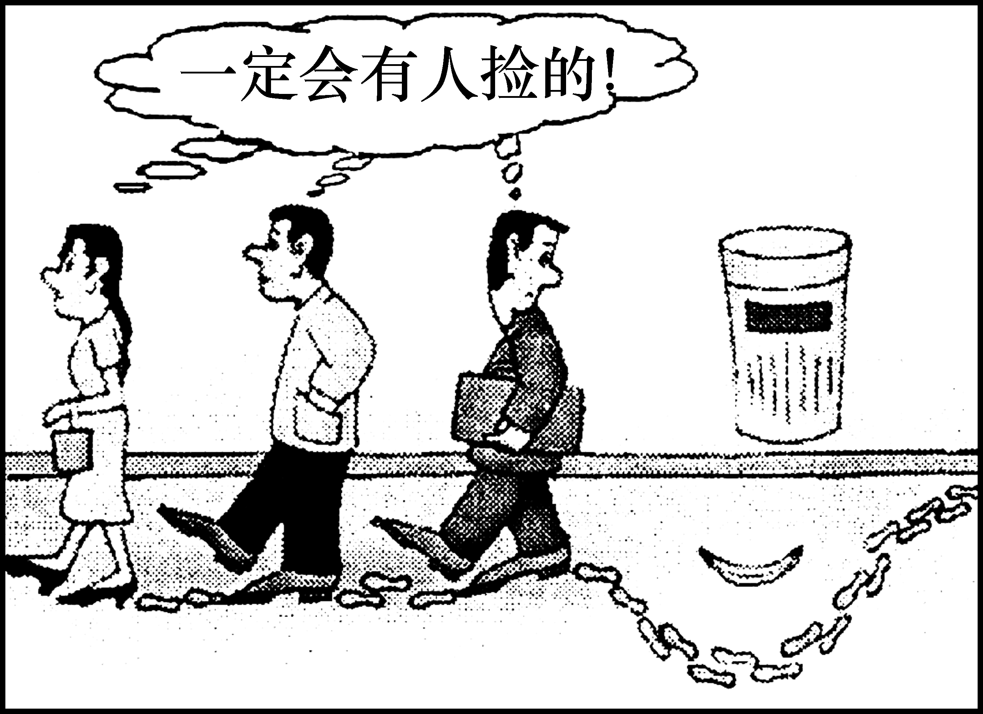,路不拾遗
A．没有责任感
B．其行为是文明的
C．心理不健康
二、请你参与(请按题目要求，完成参与任务)
9．(2015齐齐哈尔中考)【核心价值 兴国之魂】
材料 习总书记强调，要在全社会大力弘扬和践行社会主义核心价值观，用核心价值观引领社会思潮，实现中华民族的伟大复兴。某校为落实习总书记的要求，开展了践行社会主义核心价值观的主题活动。
请你帮助该校完成主题活动的启动宣传任务，内容如下：
【富强】写出我国“建国百年目标”：__实现社会主义现代化(或者：人均国内生产总值达到中等发达国家水平，基本实现现代化)__。
【公正】列举我国近年来维护社会公平正义的举措：
①__党的建设制度改革__；
②__户籍制度改革__。
【爱国】列举我国有关爱国的典故或名言警句：
①__精忠报国__；
②__苏武牧羊__。
三、请你回答(回答时紧扣题意，简明扼要)
10．(2016资阳中考)2016年3月中旬以来，南京鸡鸣寺马路旁的樱花进入盛开期，连片的樱花显得特别漂亮雅致，吸引了众多市民和游人前往踏青赏花。据人民日报报道，3月18日傍晚，在鸡鸣寺路附近，一位男子为了营造“花雨”景象自拍，脚踹樱花；一女子为与樱花合影，爬树拍照……类似“即景表演”时有所现。
请运用社会主义核心价值观的有关知识，并结合自身实际对上述“即景表演”现象作简要评析。
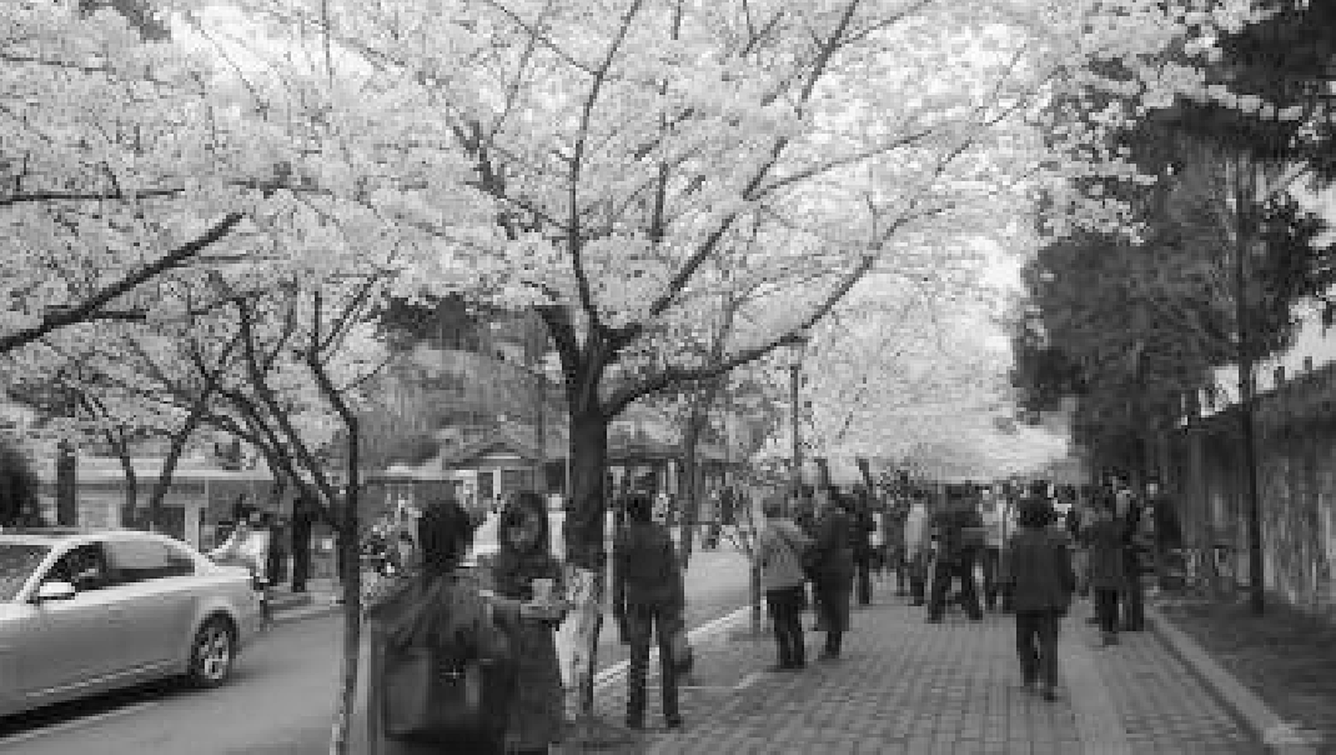
答：上述行为违背了社会主义核心价值观的要求，与加强社会主义精神文明建设是格格不入的；作为公民要提高公民意识，加强自身的思想道德修养，用社会主义核心价值观约束自己，规范自己的行为，做一名合格的社会主义公民。

11．(2016菏泽中考)【爱心一面墙 传递正能量】
“爱心一面墙，温暖一座城”。“爱心墙”是菏泽市电视台倡议发起的一项社会公益活动，旨在传递社会正能量，温暖生活困难群体。2016年2月6日，菏泽市第一面“爱心墙”在育才路建成，短短几天时间，“爱心墙”上挂满了周边市民自发送来的各种衣物，这些衣物又陆续被需要的人们取走。
“爱心墙”受到过往市民的广泛热议和赞扬，被称为“菏泽最美的风景”。
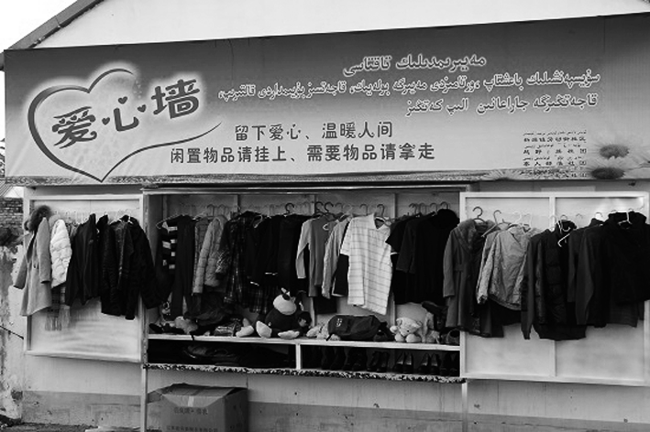
阅读上述材料和图片，运用所学思想品德课的有关知识，回答下列问题。
(1)为什么“爱心墙”被称为“菏泽最美的风景”？
答：有利于社会主义精神文明建设；有利于弘扬社会主义核心价值观；有利于加强人们思想道德建设；有利于传递社会正能量。

(2)我们应怎样让这道风景更加亮丽？
答：学会关爱他人、团结互助、勇于承担责任等。

四、请你评析(阅读材料以后，结合课本有关知识作答)
12．(2015潍坊中考)某学校探究小组围绕“应该提倡小学生阅读科幻类还是传统阅读类书籍？”展开了讨论，下面两位同学分别发表了自己的观点。
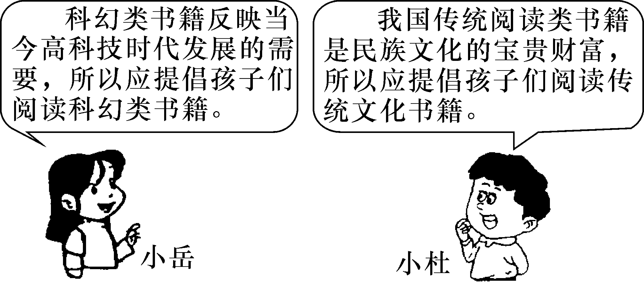
请运用所学知识，任选上述一位同学的观点加以评析。
答：小岳的观点：①小岳同学看到了阅读科幻类书籍对于增强青少年的科技意识，培养他们的创新精神和实践能力等方面的积极作用，有其合理的一面。②但传统阅读类书籍是民族文化的重要组成部分，这对于促进青少年全面发展、传承优秀传统文化、弘扬我们伟大的民族精神具有重要意义。③可见，小岳的观点是片面的。只要有利于小学生健康发展的书籍都应该阅读，提倡多读书、读好书、好读书。小杜的观点：①小杜同学看到了传统阅读类书籍对于传承优秀传统文化、弘扬伟大的民族精神的重要作用，有其合理的一面。②但阅读科幻类书籍对于提高青少年的科技素养和全面素质，增强科技意识，培养他们的创新精神和实践能力等具有重要作用。③可见，小杜的观点是片面的。只要有利于小学生健康发展的书籍都应该阅读，提倡多读书、读好书、好读书。

五、实践探究(请阅读材料后，结合课本有关知识作答)
13．(2016丹东中考)材料 马克思主义指导思想，中国特色社会主义共同理想，以爱国主义为核心的民族精神和以改革创新为核心的时代精神，社会主义荣辱观，构成社会主义核心价值体系的基本内容。富强、民主、文明、和谐；自由、平等、公正、法治；爱国、敬业、诚信、友善，这24个字是社会主义核心价值观的基本内容。
(1)根据材料，请你说出社会主义核心价值体系的重要性是什么？
答：是兴国之魂，是社会主义意识形态的本质体现。

(2)培育学生的社会主义核心价值观，你认为学校可以开展哪些形式的活动？
答：围绕社会主义核心价值观的基本内容开展主题班会、办板报、请专家讲座、举办竞赛、开展演讲、观看爱国主义电影等。(符合题意即可)

